Tillsynsbegäran – information om höga naturvärden och fridlysta arter i samrådsanmälan S 1191-2023 i Ånge kommun
Denna tillsynsbegäran behandlar höga naturvärden i samrådsanmälan S 1191-2023 i Ånge kommun som inkom 2023-04-05 och omfattar 5,9 ha.
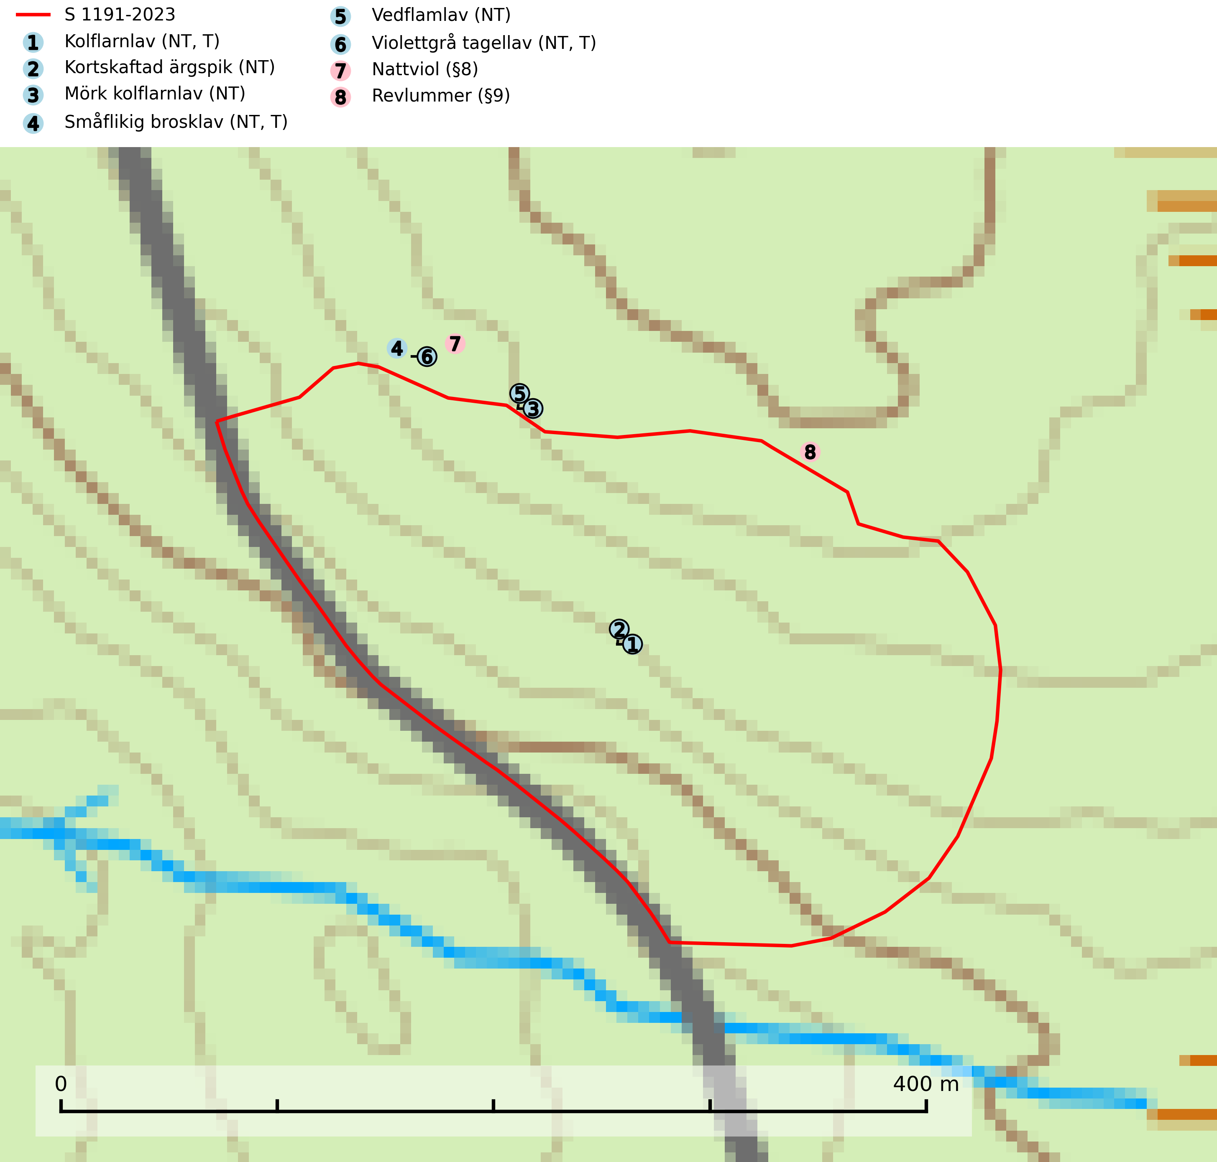
Figur 1. Fyndplatser för naturvårdsarter i och inom 25 meter från samrådsanmälan. Markörer utan svart kant är placerade på fyndplatsen. Markörer med svart kant är placerade vid sidan av fyndplatsen har ett svart streck som visar fyndplatsens exakta position. Kartans mittpunktskoordinat är N 6911868, E 551346 i SWEREF 99 TM.
I och inom 25 meter från samrådsanmälan finns fynd av 8 naturvårdsarter, varav 6 är rödlistade, 2 är fridlysta och 3 är typiska (T): kolflarnlav (NT, T), kortskaftad ärgspik (NT), mörk kolflarnlav (NT), småflikig brosklav (NT, T), vedflamlav (NT), violettgrå tagellav (NT, T), nattviol (§8) och revlummer (§9). Se Figur 1.

Tillsynsbegäran
Vi begär härmed att Skogsstyrelsen fattar beslut enligt miljöbalken som säkerställer att skogens höga naturvärden bevaras samt att EU-lagstiftning efterlevs och att artskyddsbrott förhindras.
Vi önskar även ta del av de ställningstaganden och beslut som myndigheten meddelar till följd av aktuell samrådsanmälan och föreningens inlaga (se 34 § förvaltningslagen).

Naturvårdsarter och fridlysta arter
Nedan följer beskrivningar av de naturvårdsarter och fridlysta arter som har sina livsmiljöer och växtplatser i den samrådsanmälda skogen. De påträffade naturvårdsarterna är ett tydligt kvitto på att det rör sig om en skog med höga naturvärden.
Kolflarnlav (NT) är brandberoende och växer nästan uteslutande på kolad hård kärnved av tall. Etableringen verkar ske först 100–300 år efter brand och nytt substrat nybildas i mycket begränsad omfattning. Avverkning av tallskog av naturskogskaraktär med spår av återkommande bränder är ett hot och mängden lämplig ved att växa på för arten minskar dels på grund av naturlig nedbrytning men framförallt på grund av att det förstörs i samband med slutavverkningar, gallringar och markberedning. Såväl kolflarnlav som mörk kolflarnlav har glänsande bålfjäll och förekommer främst i tall- och blandbarrskogar av naturskogskaraktär med spår av återkommande bränder. Skogar som dessa hyser höga biologiska värden och bör skyddas. Kolflarnlav är typisk art för 9010 Taiga (SLU Artdatabanken, 2024).
Kortskaftad ärgspik (NT) förekommer i barrträdsdominerade skogar och växer nästan uteslutande på tallved. Den föredrar gamla högstubbar i fuktig och halvöppen miljö, t.ex. i myrkanter, sumpskog och brandpräglad skog. Arten indikerar kontinuerlig tillgång till gamla högstubbar i kombination med hög och jämn luftfuktighet. Skogsbruk på lokaler med kortskaftad ärgspik utgör ett hot. På lång sikt bildas färre lämpliga substrat än vad som försvinner. Avverkning av barrträdsdominerade bestånd av naturskogskaraktär utgör ett långsiktigt hot. Naturskogsartade bestånd med riklig förekomst av gamla och grova tallhögstubbar bör undantas från skogsbruk (SLU Artdatabanken, 2024).
Mörk kolflarnlav (NT) är brandberoende och växer nästan uteslutande på kolad hård kärnved av tall. Arten förekommer främst i glesa, öppna tall- och blandbarrskogar av naturskogskaraktär och etableringen verkar ske sent efter brand, kanske först efter 100–300 år. Mörk kolflarnlav indikerar skog med höga naturvärden och vanligast är att den påträffas på rester av nedbrunna torrakor och högstubbar och lågstubbar som är så grova att hela innandömet är urbränt. Tall- och blandbarrskogar av naturskogskaraktär med spår av återkommande bränder hyser höga biologiska värden och bör skyddas (SLU Artdatabanken, 2024).
Småflikig brosklav (NT) signalerar i hela sitt utbredningsområde skogsbestånd med höga naturvärden. Den indikerar hög luftfuktighet och långvarig förekomst av asp. Småflikig brosklav är typisk art för 9010 Taiga (Nitare & Skogsstyrelsen, 2019; SLU Artdatabanken, 2025).
Vedflamlav (NT) växer på gammal hård och torr, exponerad kärnved av tall, främst på högstubbar i ljusöppna lägen, t.ex. vid och på myrar, sjökanter, i glesa hällmarkskogar och i brandpräglade tallnaturskogar. Substratet nyskapas i begränsad omfattning och arten är en utmärkt indikator på höga naturvärden i denna skogstyp. Tall- och barrblandskogar med naturskogskaraktär och spår av bränder har ofta höga biologiska värden och bör skyddas. På vedflamlavens bål kan den sällsynta spiklaven/parasiten Calicium ramboldiicola (VU) påträffas (SLU Artdatabanken, 2026).
Violettgrå tagellav (NT) växer nästan uteslutande i gamla olikåldriga barrnaturskogar med lång skoglig kontinuitet och är en utmärkt signal på skog med höga naturvärden. Slutavverkning av tidigare aldrig slutavverkad skog (kontinuitetsskog) är det största hotet. Biotopen nyskapas i begränsad omfattning och barrskog äldre än 160 år, där den violettgrå tagellaven huvudsakligen påträffas har minskat med 50% de senaste 50 åren. Lågproduktiv skogsmark där laven förekommer bör undantas från skogsbruk och rika förekomster i äldre granskog bör skyddas. Arten är känslig för uttorkning och det är väsentligt att tillräckligt stora bestånd avsätts. Violettgrå tagellav är typisk art för 9010 Taiga (SLU Artdatabanken, 2024; Nitare & Skogsstyrelsen, 2019).

